**DATES IMPORTANTES SAISON 2025**

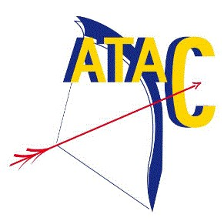



2

|  |  |
| --- | --- |
| **DATE** | **EVENEMENT** |
| **Samedi 15 mars** | Concours amical salle ludique (**axé tirs de parcours**: Tir Nature, 3D, campagne) au boulodrome à 15h. |
| **Samedi 12 avril** | Porte ouverte au plateau de Chenôve de 10h à 17h. |
| **Samedi 12 avril** | « Partage tes flèches » de 10h à 12h30 au plateau de Chenôve. |
| **Samedi 12 avril** | Tir à l’oiseau au plateau de Chenôve de 14h à 17h. |
| **24-25/05/25** | Concours campagne organisé par notre club au **Fort de Hauteville**. |
| **Mai ou Juin  (date à définir)** | Concours 4 disciplines à Arcelot. |
| **Septembre**  **(date à définir)** | Porte ouverte du club – stade Léo Lagrange. |